РЕСПУБЛИКА ТАТАРСТАН

Муниципальное бюджетное общеобразовательное учреждение
«Средняя общеобразовательная школа села Сарлы»
Азнакаевского муниципального района
_____________________________________________________________________
(полное наименование муниципального образования Республики Татарстан

УТВЕРЖДАЮ:
Директор
ПАТП «Азнакаево»
_____________ Шайхлисламов Р.Р.
м.п. «___» ____________ 20__ г.

ПАСПОРТ
Школьного автобусного маршрута

_____ О 825 ЕВ 116 RUS_______________

Азнакаево –В Стярле-Суюндук-Сарлы- Буляк – «СОШ с.Сарлы»

СОГЛАСОВАНО: СОГЛАСОВАНО:
Руководитель исполкома Начальник ОГИБДД
Азнакаевского муниципального района отдела МВД России по
Азнакаевскому
району, капитан полиции
_____________ Шамсутдинов А.Х. ____________ Саубанов Р.А

2020
Паспорт маршрута
Протяженность маршрута 159 км.
Сезонность работы (зимой, весной, летом, осенью, круглогодично)_________
________________На период учебного года____________________________
__________________________________________________________________
Дата открытия и основание сентябрь 2011 года __________________________
Постановлением КМ РТ за № 400 от 03.08.2006 года_____________________
Постановление Исполнительного комитета Азнакаевского муниципального_
района от 25.08.2011 года за № 300___________________________________

__________________________________________________________________

__________________________________________________________________

__________________________________________________________________

__________________________________________________________________

__________________________________________________________________

__________________________________________________________________

__________________________________________________________________

Дата закрытия и основание___________________________________________

__________________________________________________________________

__________________________________________________________________

__________________________________________________________________

__________________________________________________________________

Начальник ОГИБДД Директор
Азнакаевского муниципального района ПАТП «Азнакаево»
отдела МВД России по ____________ Шайхлисламов Р.Р.
Азнакаевскому
району, капитан полиции
____________ Саубанов Р.А
м.п. «___» ____________ 20__ г.

СХЕМА
маршрута с указанием линейных и дорожных сооружений и опасных участков
0.0 | Азнакаево
1 | 
31 | 
33,3 | В Стярле
38 | 
38,1 | Суюндук
38,2 | 
39
41,9
41,9 | Сарлы
42
48
48 | Буляк

АЗНАКАЕВО

В.Стярле

Суюндук
Сарлы

Буляк

Условные обозначения:
автобусные павильоны
школа
автопредприятие
направление движения

ПУТЬ СЛЕДОВАНИЯ

Путь следования | Дата изменения | Причина изменения
Азнакаевское ПАТП – (гараж) | 10.08.2015 | Изменение маршрута по просьбе родителей
Буляк (мечеть) - с.Сарлы (СШ )
Суюндук (магазин) –
В Стярле(магазин)
В Стярле(магазин –с.Сарлы (СШ)

Лист 5

УТВЕРЖДАЮ
Директор ПАТП «Азнакаево»
Шайхелисламов Р.Р.
.
«___» _______________2020г.

АКТ

____________замера протяженности школьного маршрута_____________
(наименование маршрута)

Комиссия в составе Старший инспектор ДПС ОГИБДД отдела МВД России по Азнакаевскому району Хакимов А.И, специалист отдела образования Мубаракшина Ф Р, Специалист УАД Хайруллин Р.С, начальник эксплуатации ООО «Фривей» Сабитов Р Р провели обследование на школьном маршруте
Азнакаево ––– - В. Старле -Суюндук -Сарлы- Буляк - Сарлы -
Обследование проводилась с гаража ПАТП «Азнакаево»» В результате безопасности дорожного движения , установленными стандартами РФ , строительными нормами и правилами, технического ремонта и сожержагия автомобильных дорог.
Заключение:
Движение по школьному маршруту разрешается.

Комиссия: Хакимов А.И
Мубаракшина Ф Р
Хайруллин Р.С
Сабитов Р Р

Лист 6

Расстояние между промежуточными остановочными пунктами

ТУДА |  |  | Наименование остановочных пунктов | ОБРАТНО
Показание спидо-метра | Расстояние между остановоч.  пунктами | Расстояние от начал. пункта | Наименование остановочных пунктов | Показание спидо-метра | Расстояние между остановоч.  пунктами | Расстояние от начал. пункта
 | 0 | 0 | Азнакаево
 | 44 | 44 | В Стярле
 | 4,8 | 48,8 | Суюндук
 | 3,8 | 52,6 | Сарлы
 | 6,1 | 58,7 | Буляк
 | 6,1 | 64,8 | Сарлы
 | 6,1 | 70,9 | Буляк
 | 6,1 | 77 | Сарлы
 | 8,6 | 85,6 | В Стярле
 | 8,6 | 94,2 | Сарлы
 | 6,1 | 100,3 | Буляк
 | 6,1 | 106,4 | Сарлы
 | 3,8 | 110,2 | Суюндук
 | 4,8 | 115 | В Стярле
 | 44 | 159 | Азнакаево

Комиссия: Хакимов А.И
Мубаракшина Ф Р
Хайруллин Р.С
Сабитов Р Р

Лист 7

ХАРАКТЕРИСТИКА ДОРОГИ НА МАРШРУТЕ
(ширина проезжей части, тип покрытия по участкам, с указанием их протяженности)

Азнакаево – В Стярле - Сарлы, III категории
__________________________________________________________________
(наименование дороги, категория)
Ширина проезжей части автодороги на всем протяжении составляет 7-9 метров.
____________________________________________________________________
____________________________________________________________________
____________________________________________________________________
Тип дорожного покрытия (грунтовая дорога, переходное (щебеночное), бетон, асфальтобетон):
- асфальтобетонное ___________________________________________________

Лист 8

СВЕДЕНИЯ О ТРАССЕ МАРШРУТА

Кем  обслуживается  дорога  (ЖКХ района, дорожным  управлением, другой организацией | Азнакаевское УАД, филиал «Татнефтедор»
Наличие мостов  (между какими пунктами  или на каком километре) и  их грузоподъемность | на
 | на с.Уразаево
 | на с. Асеево
 | На с Митряево
 | На с Суюндук
 | На с.Сарлы
 | Мосты ж/б без ограничения грузоподъемности
Наличие железнодорожных переездов (между какими пунктами или на каком  километре) и вид их  (охраняемые, не охраняемые) | Нет
На каких остановочных
Пунктах имеются съездные площадки
Наличие разворотных площадок на конечных пунктах | В. Старле (магазин)_
Наличие разворотных площадок на конечных пунктах | с.Суюндук (магазин)
Наличие разворотных площадок на конечных пунктах | с.Сарлы ( СШ)
Наличие разворотных площадок на конечных пунктах | С. Буляк (мечеть)

Дата заполнения: 14 августа 2020 г.

ХАРАКТЕРИСТИКА
линейных сооружений (автобусных остановок павелионов)
Наименование  сооружений | Наличие остановочных павелионов | Тип сооружения  (деревянный, каменный, кирпичный и т.д.) | Телефон диспетчера, факс | На балансе чьей  организации находится линейные сооружения
Павильон | с. В. Старле | Кирпичный
Павильон | с.Суюндук | Кирпичный
Павильон | с.Сарлы | Кирпичный
Павильон | с.Буляк | Кирпичный

Марка, модельПАЗ
Государственный регистрационный номер О825 ЕВ 116 RUS_______________
Год выпуска ____2011_____ Количество мест в автобусе ___28____
Приобретён за счёт средств: бюджет Республика Татарстан
Соответствие конструкции требованиям раздела 1.16 приложения № 6 к техническому регламенту о безопасности колёсных транспортных средств соответствует
Дата прохождения технического осмотра:
- Февраль 2018 г. 2.апрель 20 13 г.
Закрепление за образовательным учреждением:
- МБОУ «СОШ с.Сарлы» Азнакаевского муниципального района РТ

1.Сведения о собственнике транспортного средства

Состоит на балансе (ОУ, АТП, иное) МБОУ «СОШ с.Сарлы»
Юридический адрес собственника: 423315, Республика Татарстан, Азнакаевский муниципальный район, село Сарлы, ул.Школьная , д.2
Фактический адрес собственника: 423315, Республика Татарстан, Азнакаевский муниципальный район, село Сарлы, ул.Школьная , д.2
Телефон ответственного лица 8(5592)36522
2. Сведения о водителе (-ях) автобуса(сов)

Фамилия, имя, отчество, год рождения | Номер в/у, разрешенное категория, действительно до | Дата пред- стоящего медицинского осмотра | Стаж управления «Д»/  общий стаж | Период проведения стажировки | Сроки повыше-ние ква- лификации | Допущен- ные нару- шения ПДД
Гильфанов  Наиль Зямгетдинович,  21.04.1953 | 16 ТУ 089289,  АВСДЕ | 14.12. | 24/40 |  |  | нет

3. Организационно-техническое обеспечение

- Лицо, ответственное, за обеспечение безопасности дорожного движения (ФИО): Шайхлисламов Рамиль Раисович
- Организация проведения предрейсового медицинского осмотра
водителя: осуществляет Хасанова Резида Раисовна
(Ф.И.О. специалиста)
- Организация проведения предрейсового технического осмотра
транспортного средства:
осуществляет Мусин Рамиль Фазыловыч
- Место стоянки автобуса в нерабочее время база ООО «Фривей»
меры, исключающие несанкционированное использование
«ГЛОНАСС+112»
- Место ремонта и технического обслуживания автобуса базаПАТП «Азнакаево»
- Наличие постоянного диспетчерского контроля за движением автобуса имеется, в том числе с использованием систем спутниковой навигации имеется
- Оснащение техническим средством контроля «тахографом» не имеется
дата калибровки «_____» __________ 20_____ г.
- Фотографии транспортного средства:

СХЕМА
маршрута с указанием линейных и дорожных сооружений и опасных участков
0.0 | Азнакаево
1
31
33,3 | В Стярле
38
38,1 | Суюндук
38,2
39
41,9
41,9 | Сарлы
42
48
48 | Буляк

АЗНАКАЕВО

В.Стярле

Суюндук
Сарлы

Буляк

Условные обозначения:
автобусные павильоны
школа
автопредприятие
направление движения

Схема проезда школьных автобусов из прикрепленных деревень (Буляк-Сарлы-Суюндук-В Стярле-Сарлы)

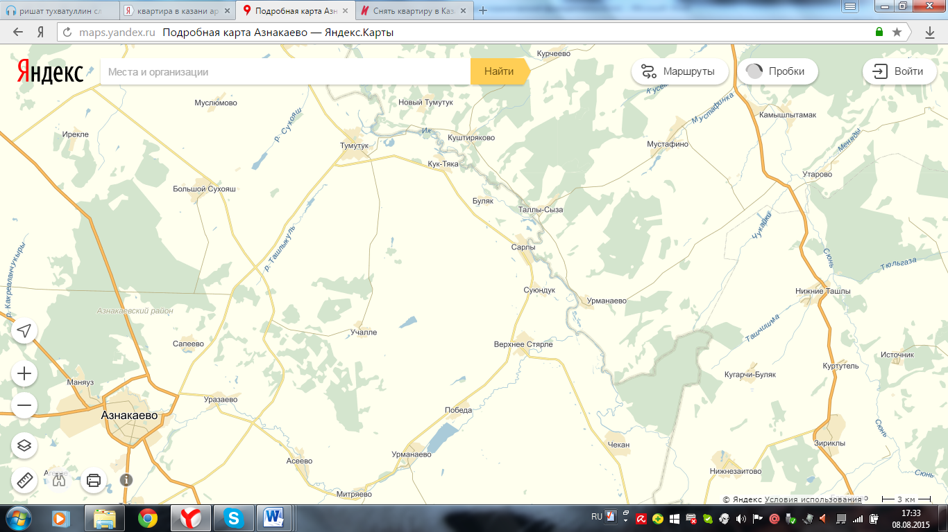

ПУТЬ СЛЕДОВАНИЯ

Путь следования | Дата изменения | Причина изменения
Азнакаевское ПАТП – (гараж) | 10.08.2015 | Изменение маршрута по просьбе родителей
Буляк (мечеть) - с.Сарлы (СШ )
Суюндук (магазин) –
В Стярле(ООШ)
В Стярле(ООШ –с.Сарлы (СШ)

Лист 5

УТВЕРЖДАЮ
Директор ПАТП «Азнакаево»
Шайхелисламов Р.Р.
.
«___» _______________2015г.

АКТ

____________замера протяженности школьного маршрута_____________
(наименование маршрута)

Комиссия в составе Старший инспектор ДПС ОГИБДД отдела МВД России по Азнакаевскому району Хакимов А.И, специалист отдела образования Мубаракшина Ф Р, Специалист УАД Хайруллин Р.С, начальник эксплуатации ООО «Фривей» Сабитов Р Р произвела замер межостановочных расстояний и общей протяженности маршрута: Азнакаево –– Буляк – Сарлы- Суюндук - В. Старле- Сарлы -
Путем контрольного замера на автомобиле марки ПАЗ, гос. № О825 ЕВ , водитель Гильфанов Н Я на стандартной авторезине, а также путем сверки с паспортом дороги комиссия установила:
1. Общая протяженность маршрута согласно показанию спидометра составила 159 км.
2. Расстояние от места дислокации перевозчика составило: до начального пункта маршрута (нулевой пробег) 60 км, от конечного пункта маршрута до места дислокации перевозчика 60 км.

Комиссия: Хакимов А.И
Мубаракшина Ф Р
Хайруллин Р.С
Сабитов Р Р

Лист 6

Расстояние между промежуточными остановочными пунктами

ТУДА |  |  | Наименование остановочных пунктов | ОБРАТНО
Показание спидо-метра | Расстояние между остановоч.  пунктами | Расстояние от начал. пункта | Наименование остановочных пунктов | Показание спидо-метра | Расстояние между остановоч.  пунктами | Расстояние от начал. пункта
 | 0 | 0 | Азнакаево
 | 43 | 43 | Буляк
 | 5,0 | 48 | Сарлы
 | 3,0 | 51 | Суюндук
 | 4,5 | 55,5 | В Стярле
 | 7,5 | 63,0 | Сарлы

Председатель комиссии: Кирамов А.М.
Члены Комиссии: Саубанов Р.А.
Яркаев А.А.
Валиева О
Попов А.А.

